Отчёт по лабораторной работе 3
Анализ трафика в Wireshark
Чилеше Лупупа
Содержание

1 Цель работы
Изучение посредством Wireshark кадров Ethernet, анализ PDU протоколов транспортного и прикладного уровней стека TCP/IP.

2 Выполнение работы

2.1 MAC-адресация

2.1.1 Изучение команды ipconfig и параметров сетевого соединения
Для получения информации о текущем сетевом соединении в операционной системе Windows была использована команда ipconfig. Команда была выполнена в консоли PowerShell без дополнительных параметров, что позволило отобразить основные параметры активного сетевого адаптера.
В результате выполнения команды была получена информация о беспроводном сетевом интерфейсе, включая описание адаптера, его физический адрес, параметры IPv4 и IPv6, а также сведения о DHCP и DNS.
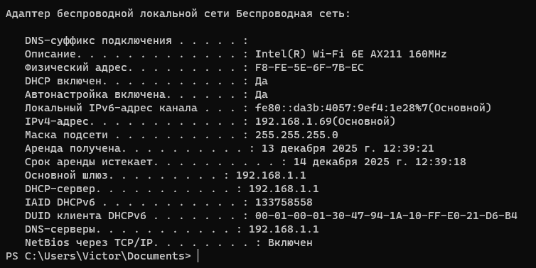
Результат выполнения команды ipconfig
Из вывода команды установлено, что используется беспроводной адаптер Intel(R) Wi-Fi 6E AX211 160MHz. DHCP включён, IP-адрес назначается автоматически. Устройству присвоен IPv4-адрес 192.168.1.69 с маской подсети 255.255.255.0. В качестве шлюза по умолчанию и DNS-сервера используется адрес 192.168.1.1.

2.1.2 Определение MAC-адреса сетевого интерфейса
MAC-адрес сетевого интерфейса был определён на основе вывода команды ipconfig. В качестве физического адреса указан следующий MAC-адрес:
F8-FE-5E-6F-7B-EC
Данный адрес относится к беспроводному сетевому адаптеру устройства, что подтверждается описанием интерфейса.

Определение MAC-адреса сетевого адаптера

2.1.3 Анализ структуры MAC-адреса
MAC-адрес представлен в шестнадцатеричной форме и состоит из шести байт:
F8-FE-5E-6F-7B-EC
Первые три байта (F8-FE-5E) образуют идентификатор производителя (OUI) и позволяют определить компанию-производителя сетевого адаптера — Intel. Последние три байта (6F-7B-EC) уникально идентифицируют конкретный сетевой интерфейс устройства.
Анализ первого октета F8 показывает, что младший бит равен 0, следовательно адрес является индивидуальным (unicast). Второй младший бит также равен 0, что указывает на глобально администрируемый MAC-адрес.

2.2 Анализ кадров канального уровня в Wireshark

2.2.1 Захват ICMP-пакетов при проверке доступности шлюза
Для анализа сетевого трафика был установлен и запущен анализатор пакетов Wireshark. В качестве интерфейса захвата был выбран активный беспроводной сетевой адаптер.
С помощью команды ping была выполнена проверка доступности шлюза по умолчанию с IP-адресом 192.168.1.1.
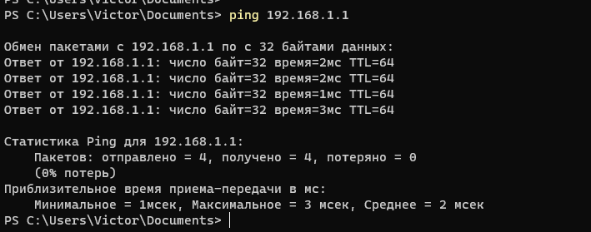
Результат выполнения команды ping шлюза
В результате выполнения команды потерь пакетов не зафиксировано, время отклика является стабильным.

2.2.2 Анализ ICMP Echo Request и Echo Reply
После остановки захвата трафика в Wireshark был применён фильтр arp or icmp, что позволило отобразить только ARP- и ICMP-пакеты.
При анализе ICMP Echo Request установлено, что длина кадра составляет 74 байта, тип кадра — Ethernet II. В качестве MAC-адреса источника используется MAC-адрес сетевого адаптера устройства, а в качестве MAC-адреса назначения — MAC-адрес шлюза по умолчанию.
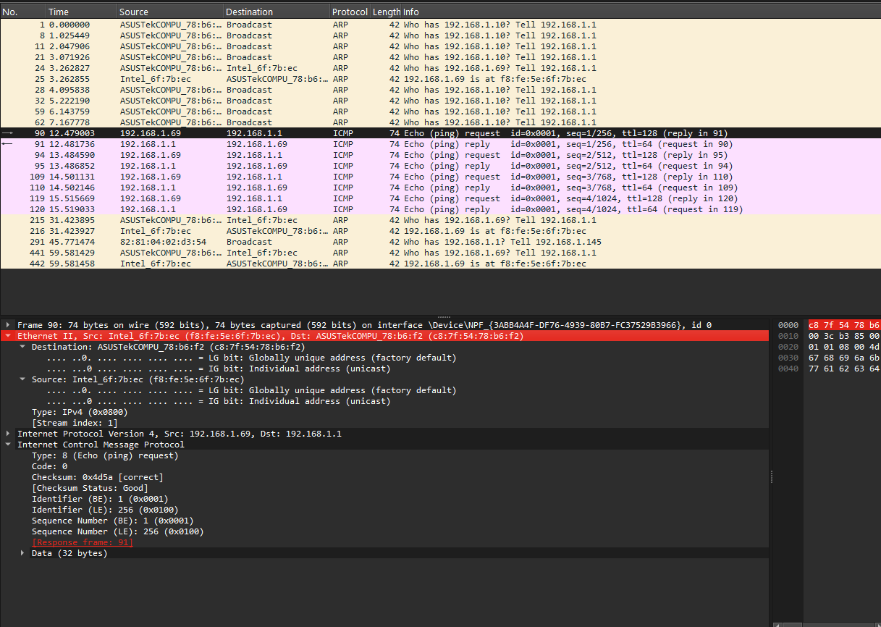
ICMP Echo Request в Wireshark
Для ICMP Echo Reply длина кадра также составляет 74 байта, тип Ethernet — Ethernet II. MAC-адрес источника соответствует MAC-адресу шлюза, а MAC-адрес назначения — MAC-адресу сетевого адаптера устройства.
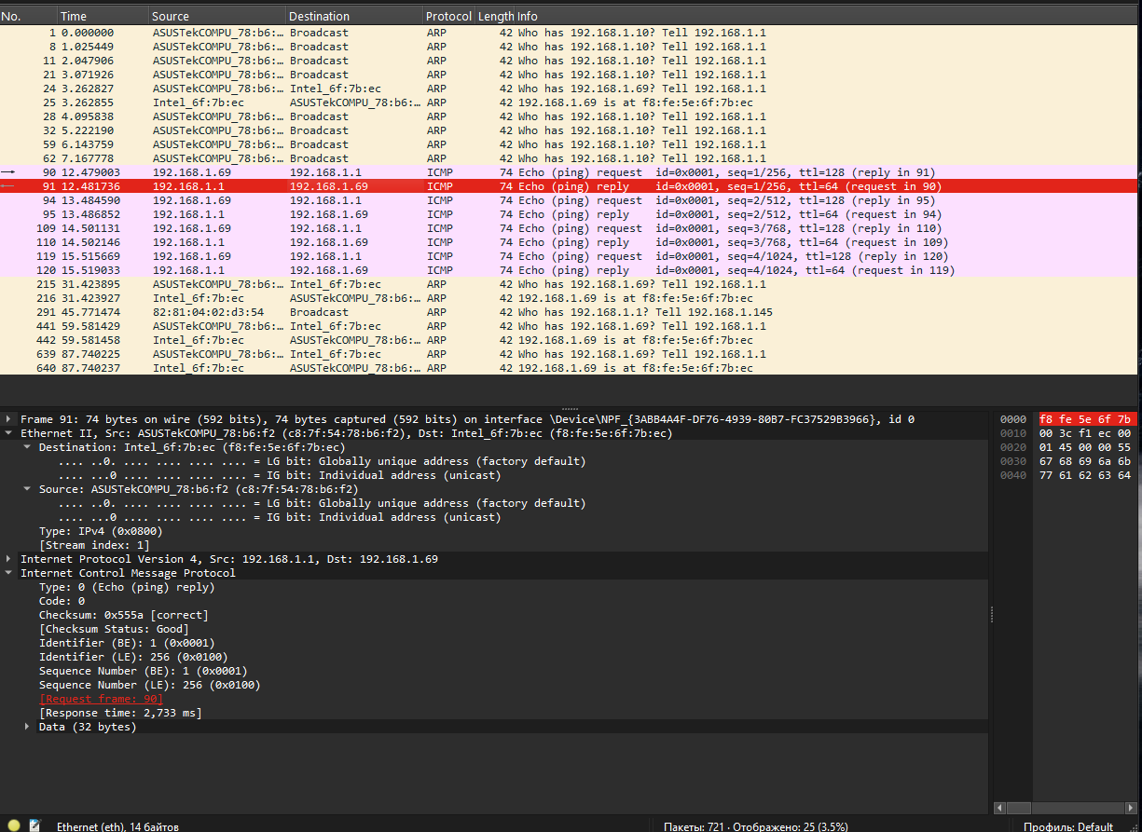
ICMP Echo Reply в Wireshark
Во всех рассмотренных кадрах используются индивидуальные глобально администрируемые MAC-адреса.

2.2.3 Анализ кадров ARP
В процессе захвата трафика были зафиксированы ARP-кадры, используемые для сопоставления IP-адресов и MAC-адресов в локальной сети.
ARP-запрос содержит широковещательный MAC-адрес назначения и IP-адрес целевого узла, при этом MAC-адрес источника соответствует сетевому адаптеру устройства.
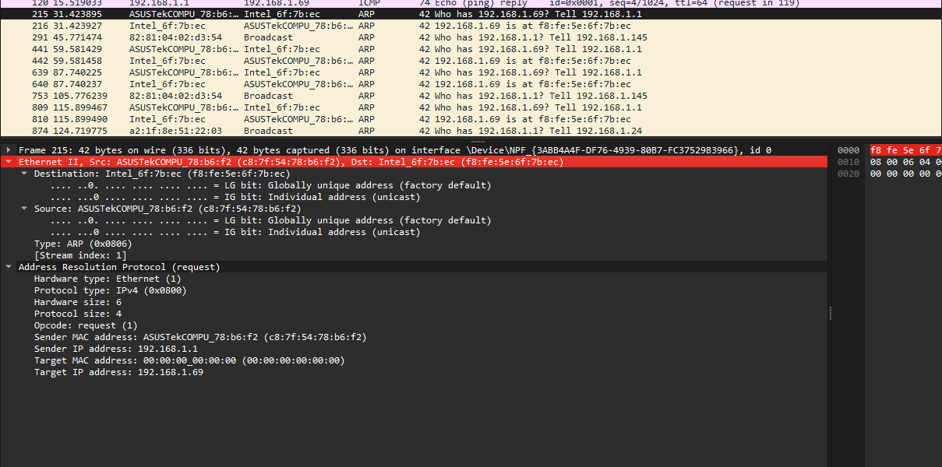
ARP-запрос в Wireshark

2.2.4 Анализ ICMP при обращении к доменному имени
Был выполнен повторный захват трафика при выполнении команды ping ya.ru. В результате были зафиксированы ICMP-запросы и ответы, отправляемые после разрешения доменного имени в IP-адрес.
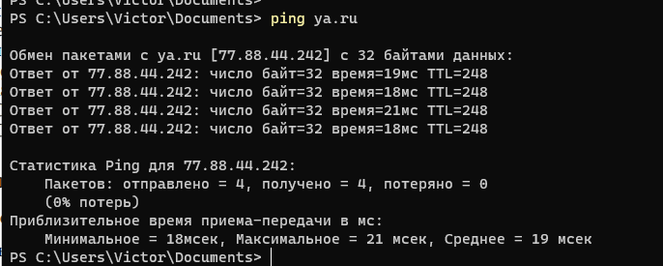
Результат выполнения команды ping ya.ru
При анализе ICMP Echo Request и Echo Reply установлено, что MAC-адресом источника является MAC-адрес сетевого адаптера устройства, а MAC-адресом назначения — MAC-адрес шлюза по умолчанию.
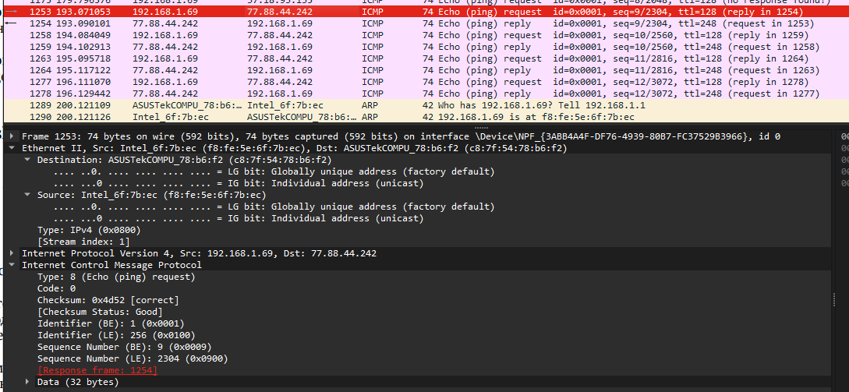
ICMP Echo Request при ping ya.ru
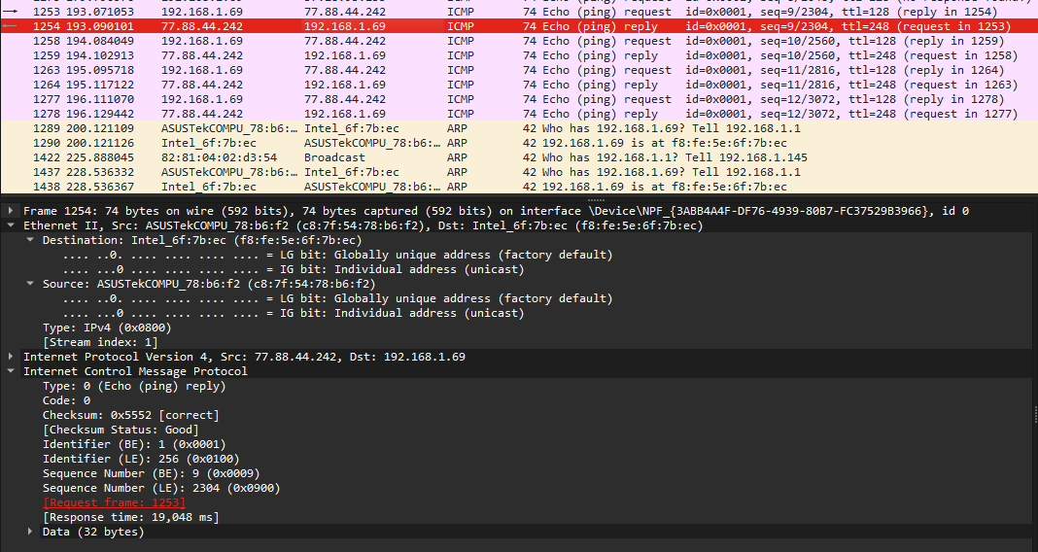
ICMP Echo Reply при ping ya.ru

2.3 Анализ протоколов транспортного уровня в Wireshark

2.3.1 Захват и анализ HTTP-трафика
Для анализа протоколов транспортного уровня был запущен Wireshark и выбран активный беспроводной сетевой интерфейс. После начала захвата трафика в браузере был выполнен переход на сайт, работающий по протоколу HTTP. В процессе навигации по страницам сайта были сгенерированы HTTP-запросы и ответы.
В Wireshark был применён фильтр http, что позволило отобразить только пакеты протокола HTTP. В результате были зафиксированы HTTP-запросы типа GET и ответы сервера с кодом состояния 200 OK.
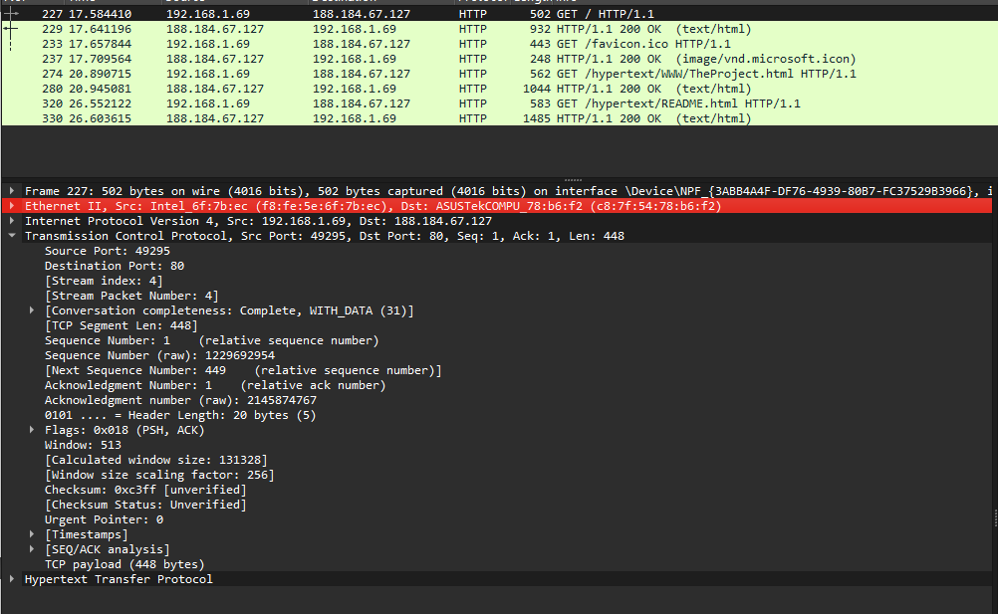
HTTP-трафик в Wireshark
При анализе выбранного HTTP-пакета установлено, что транспортным протоколом является TCP. В заголовке TCP указаны исходный порт клиента (высокий динамический порт) и порт назначения сервера — 80. В кадре установлены флаги PSH и ACK, что указывает на передачу данных в рамках уже установленного соединения. Размер полезной нагрузки TCP составляет 448 байт, что соответствует передаваемым данным HTTP.

2.3.2 Захват и анализ DNS-трафика
Для анализа работы протокола DNS в Wireshark был применён фильтр dns. В результате были зафиксированы DNS-запросы и ответы, возникающие при разрешении доменных имён.
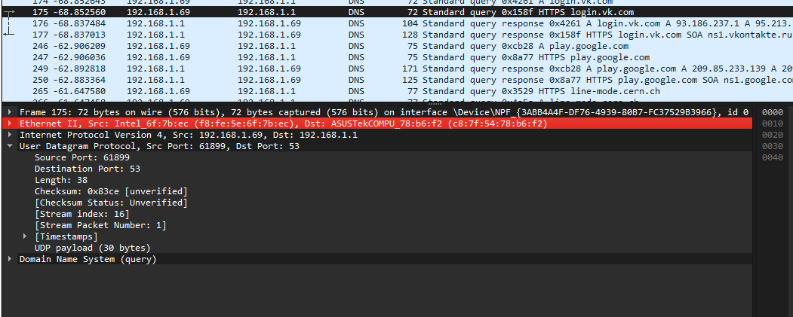
DNS-запрос в Wireshark
Установлено, что DNS использует транспортный протокол UDP. Исходным портом является случайный высоконумерованный порт клиента, порт назначения — 53. Длина UDP-сообщения составляет 38 байт. В пакете содержится DNS-запрос на разрешение доменного имени, что подтверждается полем Domain Name System (query).
Ответы DNS-сервера содержат соответствующие IP-адреса, связанные с запрошенными доменными именами.

2.3.3 Захват и анализ QUIC-трафика
Для анализа современного транспортного протокола QUIC в Wireshark был применён фильтр quic. В результате были зафиксированы пакеты начальной установки соединения и передачи защищённых данных.
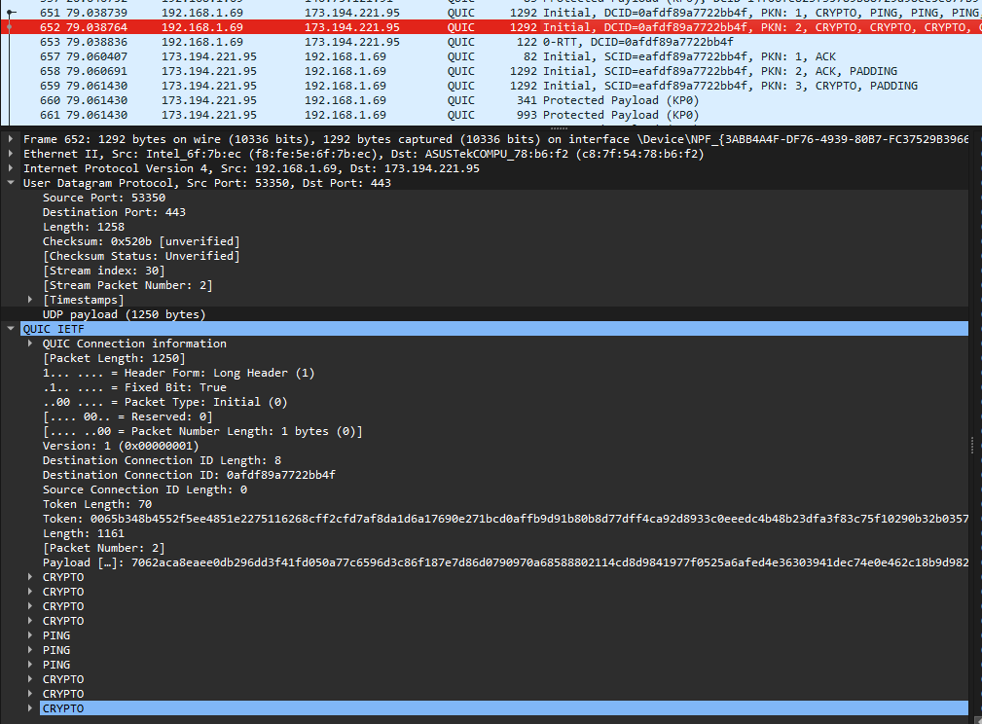
QUIC Initial-пакет в Wireshark
Протокол QUIC использует UDP в качестве транспортного уровня и работает поверх порта 443. В анализируемом пакете зафиксирован QUIC Initial с длинным заголовком, содержащим идентификаторы соединения, номер пакета и криптографические данные. Наличие сообщений CRYPTO, PING и ACK указывает на установление защищённого соединения и обмен управляющей информацией.

2.4 Анализ handshake протокола TCP в Wireshark

2.4.1 Анализ установки TCP-соединения
Для анализа процедуры установления TCP-соединения был выполнен захват трафика при обращении к веб-ресурсу. В Wireshark были проанализированы пакеты TCP, относящиеся к одному потоку.
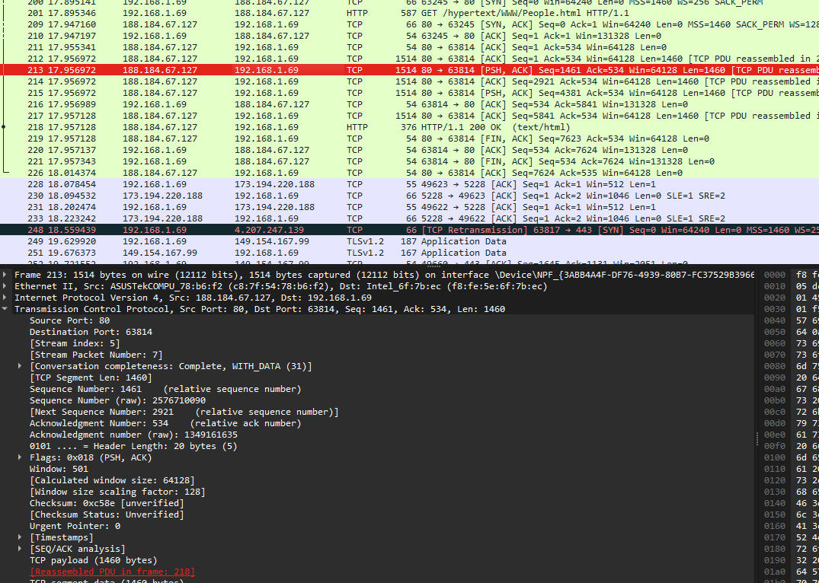
TCP-соединение в Wireshark
Процесс установки соединения включает три этапа: - отправку сегмента с флагом SYN от клиента к серверу; - ответ сервера сегментом с флагами SYN и ACK; - подтверждение со стороны клиента сегментом с флагом ACK.
В ходе handshake происходит согласование начальных номеров последовательности, размеров окна и параметров масштабирования окна.

2.4.2 Анализ графика потока TCP
Для наглядного анализа обмена сегментами TCP был использован инструмент «График потока» в меню «Статистика» Wireshark.
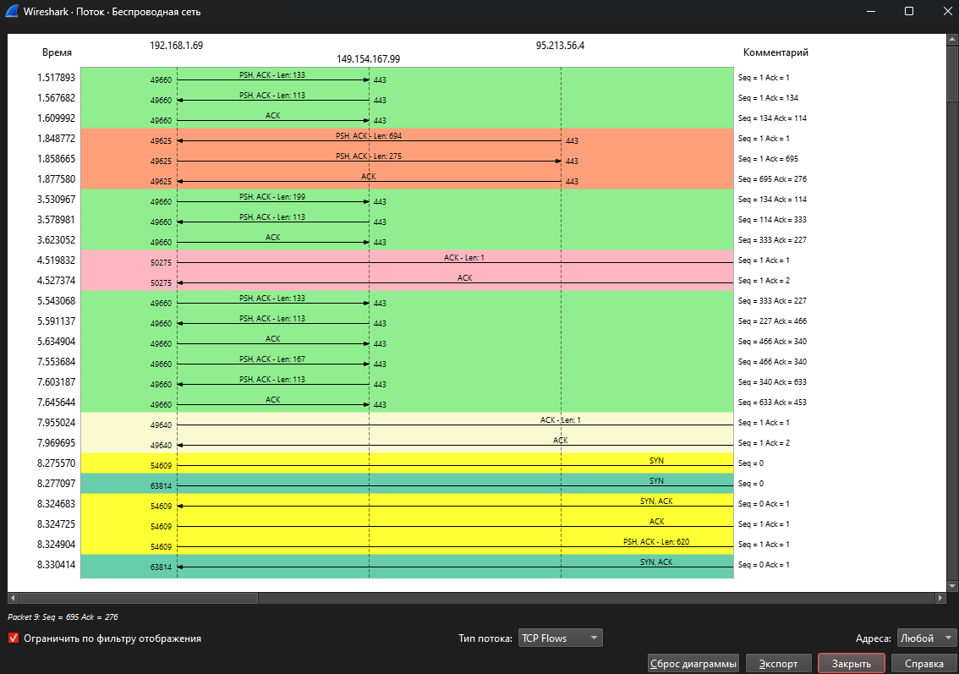
График потока TCP в Wireshark
На графике визуально отображены этапы установки TCP-соединения, передача данных с использованием флагов PSH и ACK, а также подтверждения полученных сегментов. Изменение значений номеров последовательности и подтверждения иллюстрирует корректную работу механизма надёжной доставки данных в TCP.
После завершения анализа захват трафика был остановлен.

3 Вывод
В ходе выполнения работы были изучены принципы адресации и функционирования протоколов канального и транспортного уровней модели OSI. С использованием команды ipconfig были получены и проанализированы параметры сетевого подключения, включая MAC- и IP-адреса сетевого интерфейса.
С помощью анализатора Wireshark выполнен захват и анализ сетевого трафика. Были исследованы кадры протоколов ARP и ICMP, а также пакеты транспортного уровня TCP, UDP и QUIC. Проведён анализ HTTP- и DNS-трафика, рассмотрена структура соответствующих заголовков и особенности передачи данных.
Дополнительно был проанализирован процесс установления TCP-соединения, включая этапы трёхстороннего handshake и обмен сегментами, что позволило на практике подтвердить теоретические сведения о работе протоколов компьютерных сетей.

